Empresa de tecnología que desarrolla sistemas de control de acceso para edificios de alta seguridad (septiembre, 2024)
Participantes: Johan Yesid Ramírez Torres, Néstor Iván Castellanos Merchán

introducción
En este el presente formato encontraremos el desarrollo a seguir para el trabajo de laboratorio del punto “D”, donde encontraremos su proceso a seguir teniendo en cuenta el algoritmo que se siguió y diagrama de flujo para realizar el código en el programa de VisualStudioCode con el lenguaje de programación de Python.

Análisis:
- Contexto: Se realiza trabajo de laboratorio donde encontramos a trabajo a realizar de una empresa que busca una seguridad con zonas restringidas para usuarios dependiente el nivel de validación de seguridad (0 a 5).

- Población: Para los usuarios que deseen ingresar al edificio (Se les tendrá en cuenta: Tarjeta activa y contraseña).

- Limitación y Alcance: Usuarios que se les aplica las medidas de seguridad donde 0 es con acceso denegado y 5 con acceso total al edificio.

Objetivos
- General:

- El objetivo general para este software es una serie de verificaciones de seguridad a usuarios que entran al edificio, usando estructuras de operadores de comparación para verificar tarjetas y contraseñas de usuarios.

- Específicos:
- Realizar el calculo para brindar seguridad a usuarios con niveles respectivos para el acceso al edificio para garantizar un entorno seguro para los demás usuarios.

- Promover el uso de seguridad para establecimientos o zonas donde se requieran medidas preventivas de seguridad para personas/usuarios que lo conforman.

Codificación

Tipos de aplicación
El software será utilizado con fines de realizar comparaciones de medidas especificas para conseguir un orden, este será realizado por operadores de comparación y la estructura de if, elif y else para el software de Python a realizar.

Instrucciones de uso
- Para poder realizar esta serie de verificaciones de seguridad utilizaremos operadores de comparación lo cual lo que digiten cada usuario será comparado con los datos registrados en el software, y dada la contraseña igual, de tal modo si un solo digito se equivoca la verificación será errónea y denegada para el usuario.

- Teniendo en cuanta los datos se realizarán respectivas operaciones para comparar los datos que vayan a registrar cada usuario.

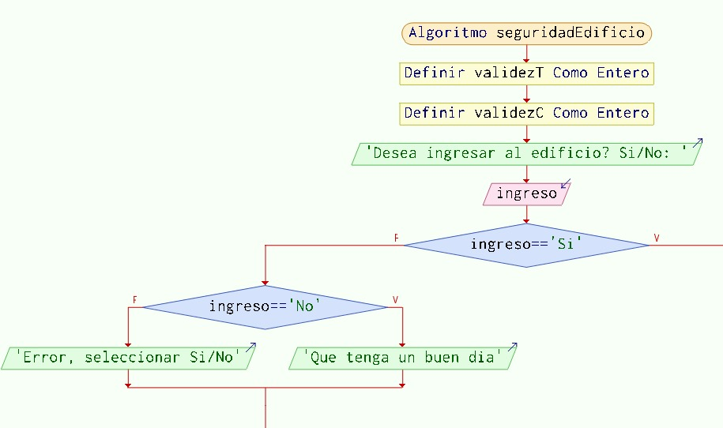
Figura 1: 1DiagramaDeFlujo_PuntoD (Imagen fuente)

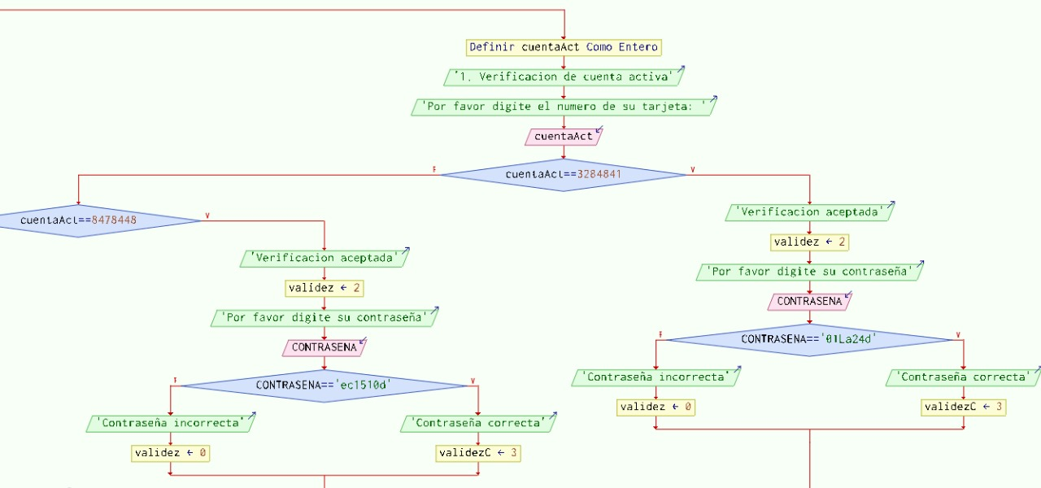
Figura 2: 2DiagramDeFlujo_PuntoD (Imagen fuente)

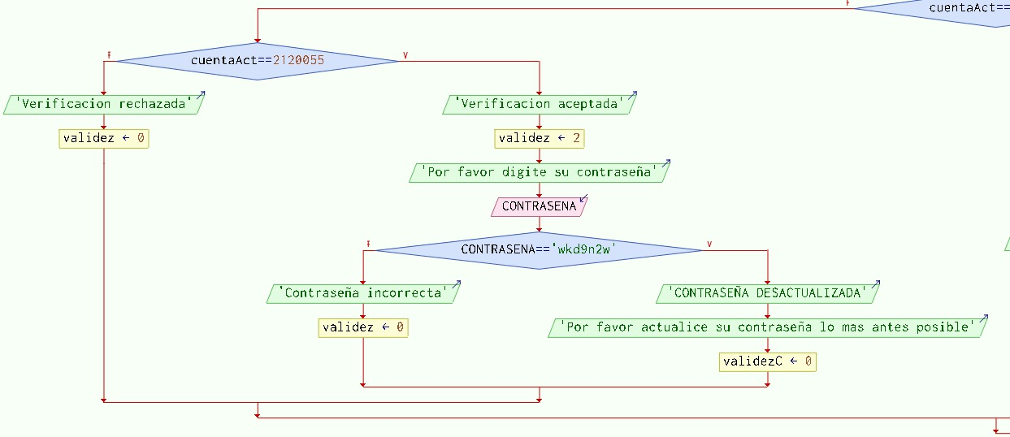
Figura 3: 3DiagramaDeFlujo_PuntoD (Imagen fuente)

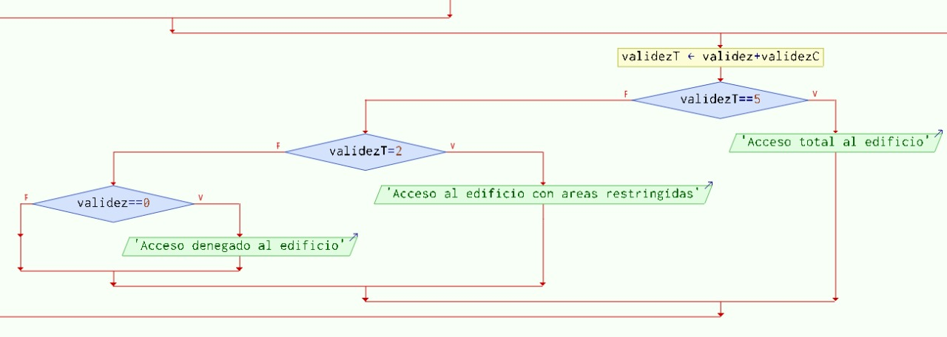
Figura 4: 4DiagramaDeFlujo_PuntoD (Imagen fuente)

- En las correspondientes figuras anteriores encontraremos los diagramas de flujo para seguir los pasos a realizar para posteriormente pasarlos a VisualStudioCode y realizarlo con el lenguaje de programación de Python.

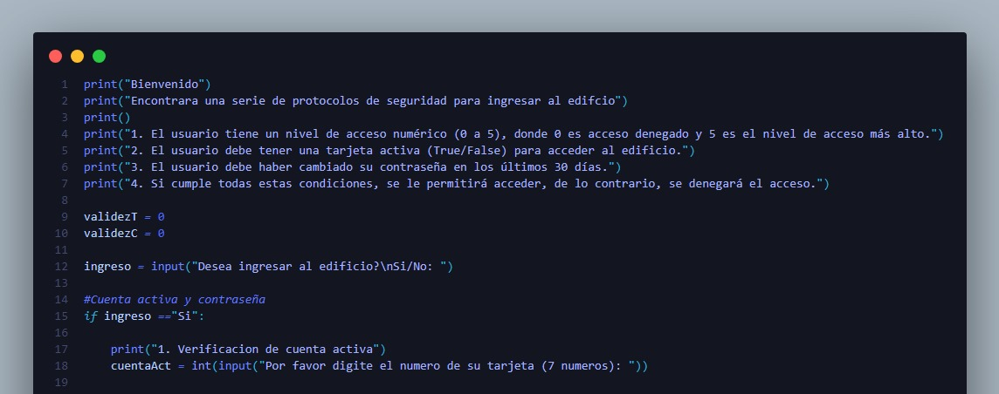
Figura 6: 1CodigoPython_PuntoD (Imagen fuente)

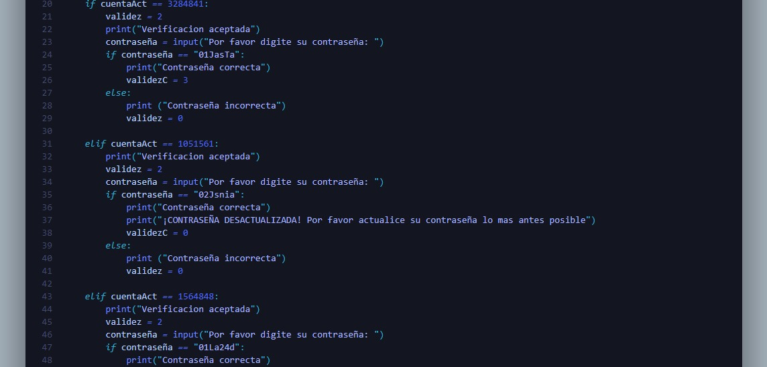
Figura 7: 2CodigoPython_PuntoD (Imagen fuente)

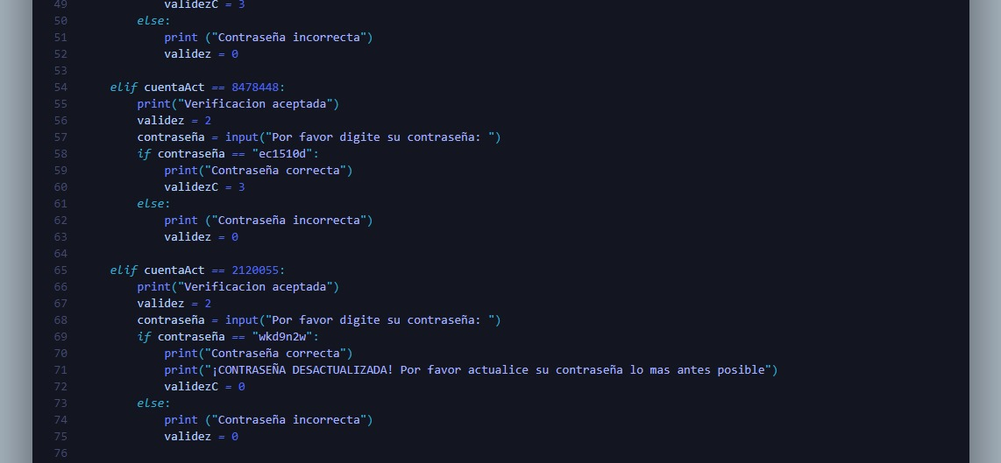
Figura 8: 3CodgioPython_PuntoD (Imagen fuente)

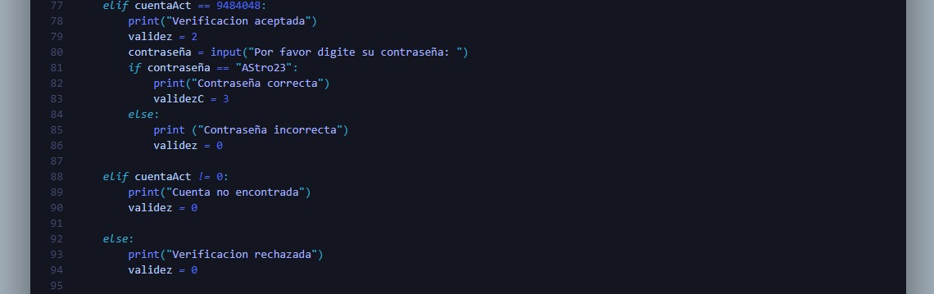
Figura 9: 3CodgioPython_PuntoD (Imagen fuente)

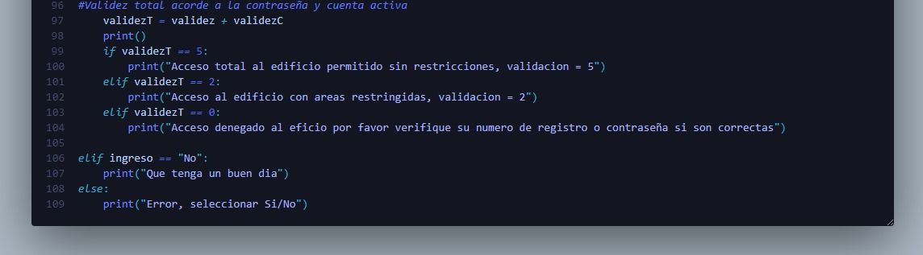
Figura 10: 3CodgioPython_PuntoD (Imagen fuente)

- En las anteriores figuras 6,7, 8, 9 y 10, encontramos la tarea a realizar del punto D en el lenguaje de programación de Python, bajo el programa de VisualStudioCode.

Requerimientos del sistema

- Para teléfono:
Android: Versión 10
RAM: 2GB
Almacenamiento: 500Mb

- Para Ordenador:
Windows 7 o superior
RAM: 4GB
Almacenamiento: 500Mb

Diseño del algoritmo

En las figuras 1, 2, 3, 4 y 5 se encuentra el diagrama de flujo realizado en el programa de PSeint, seguido de este orden se aplicará en el lenguaje de programación de Python.

- En la figura 1 se encuentra el operador de comparación “= =” que sirve para saber si la comparación es idéntica a lo que se vaya a digitar, en este caso se esta preguntando si desea ingresar al edificio.

- En la figura 2 encontraremos el primer requerimiento que seria la tarjeta activa, para este se utilizo el operador de comparación “= =” para identificar si el numero que va a digitar el usuario es el mismo con el que ya esta escrito en el programa.
- En la figura 3, encontraremos el esquema salvo que en este esta digitado que el usuario que digite su contraseña le va a arrojar que la contraseña la debe de renovar, y también con el usuario no encontrado, posteriormente le va a dar un enunciado si la tarjeta y contraseña son las correctas.

En la figura 4 encontramos los resultados de validación para cada usuario, este depende mucho si la validación es igual a 0 donde a este nivel se le denegara el acceso, la validación 2 se le da acceso al edificio, pero con áreas restringidas, y por validación 5 se le da acceso al edificio sin ninguna serie de restricción.

ejecución del programa

Para las ejecuciones esta el lenguaje de Python donde el código realizado esta digitado en el programa de VisualStudioCode donde este al momento de ser ejecutado no hay ningún problema y/o inconveniente.

- En la figura 6 encontramos un enunciado sobre las medidas de seguridad del edificio, seguido encontraremos la pregunta con un input si queremos ingresar al edificio, este proceso se realizo con un if, elif y else.

- En las figuras 7, 8 y 9, encontramos lo que serian las tarjetas activas de los usuarios, realizados con conectores de comparación y la estructura de if, elif y else, donde a unas cuantas se les enuncia que deben de cambiar su contraseña y a estas se les da una validación de 2 y a las demás un total de 5.

- En la figura 10 encontraremos las validaciones donde “validezT” es el total de la suma de “validez y validezC” donde validez es el valor que se le asigna si la tarjeta esta activa, y validezC es la de las contraseñas donde se le da un valor de 3, pero si en esta le queda incorrecta, “validez” se le retira el valor por un 0, dando asi que el acceso le es denegado, por un valor de 2 con áreas restringidas al acceso al edificio y validez 5 a acceso total de eficio.

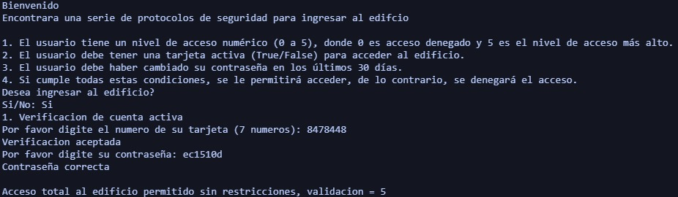
Figura 11: EjecucionPython_PuntoD (Imagen fuente)

CONCLUSIÓN

El código tiene la finalidad de realizar comparaciones para acceso al edificio donde se compara el numero de tarjeta activa y su contraseña, siendo así otorgando la seguridad respectiva que exige el punto D de laboratorio, usando la estructura de if, elif, y else, y los operadores de comparación.
- Se realiza la operación en programa de Python dada en la figura 11, siendo dada por cada función a operar y seguida del algoritmo con el diagrama de flujo.

 

